**Rapport från Grekland och Ada**

Johan Holmqvist och undertecknade seglade tillsammans på min vecka då vi båda hade fruar som inte kunde följa med. Per och Marie tog hand om Johans vecka.

Det är två dokument som är viktiga att ha med sig vid inresa till Grekland. Eget vaccinationsintyg i form av nedladdat eller utskrivet dokument (Covidbevis.se) samt ett PLF dokument (Passenger Locator Form ) som skall ansökas före avresa (Ansök senast dagen innan) dokumentet skall erhållas avresedagen. Utan dessa dokument kommer man ej in i landet.

Personal på flyget, restauranger, affärer, bussar, färjor använder oftast munskydd både som skydd och respekt för andra. Vi själva använder det på flyget, bussar och ibland i affärerna.

Allt på Ada fungerar. Vårrustarna Thomas, Charlotte och Svante har gjort ett utmärkt jobb och med stort engagemang "röjt upp" Finns nu korgar (uppmärkta) som skall underlätta att hålla ordning på saker. Finns en låda där man med fördel kan lägga sina skor. Skruvdragaren finns längst fram i fören, eftersom vi inte skall borra några hål. Låt oss hjälpas åt att behålla ordningen.

Vi har köpt nya sängkläder: Kuddar och överdrag till kuddar, samt madrass skydd. Madrass skydden gör det bekvämare att ligga på dynorna samt att de skyddar dynorna. Det är kaptens ansvar att se till att dessa används. Två omgångar är ännu inte uppackade, ligger på bb sida

**Autopiloten**

Återförsäljaren av Autopiloten (Ny monterad 2018) rekommenderade oss att fästa en gummisnodd att använda den dag som spaken under ratten inte stannar i uppfällt läge. Detta är nu utfört se bild.

Det går att kalibrera auto piloten för jämnare gång med motor i normal sjö, gör så här:

Tryck på -1 och på +1 samtidigt. Ett kort tryck och den visar 3, minska detta med -1 knappen till det visar 1. ”Vänta så går den tillbaka”. Tryck -1 och +1 igen, länge. Nu viss siffran 9, minska till 4 genom upprepade -1 tryckningar ”vänta så går det tillbaka” Tyvärr så går inställningen tillbaka och måste göras om när strömmen varit avstängd. Kanske kan ”någon” av Ada medlemmarna hitta ett sätt att spara inställningen….

Vid hård sjö skall man styra manuellt.

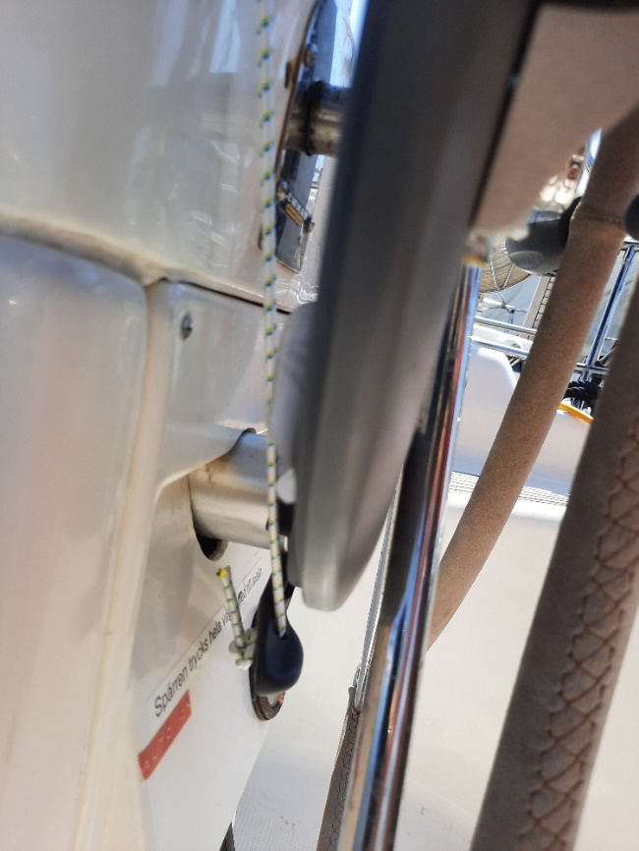

Spaken till autopiloten i uppfällt läge och med gummiband.

**Vindmätaren**

Det gick ej att få vindmätaren att fungera Enligt årsmötesbeslut så får det vara på detta sättet.

**Diverse**

Förslagsvis tar ni bort hela låsmekanismen till luckan för stuvutrymmet utomhus lägg den i kartbordet och sätt tillbaka den vid överlämning. Detta för att underlätta öppning och stängning av luckan som görs ett antal gånger per dag.

Getingburk i livbojen -använd t ex överbliven sylt och marmelad som bete.

Fönster ruta i toaletten och lilla rutan i Captens Cabin är totalrenoverade. I vinter kommer resten av fönstren att tas ut och byta gummitätning och tätning mot skrovet. Nya gardiner behöver tas fram/Sys till nästa år. Finns det någon frivillig? De gamla gardinerna kan vi ta till Sverige och ha som mall.

För närvarande är det nästan inga flottiljer med segelbåtar ute, osäkert när dom kommer i gång.

**Kylen**

Förbrukningsbatterierna har givit upp och är nu utbytta från 85 till 100Ah.

Vi fick en känsla av att kylen stod och jobbade mycket längre tid än vad den var i vila. En förklaring kan vara att skyddsmekanismen som finns i kylen gör att kompressorn inte skall jobba med full effekt om batterispänningen börjar bli låg. Vi tror att det kan vara orsaken till att jag sista natten låg och lyssnade på en kompressor som aldrig ville somna in. Vi hade inte laddat batterierna på länge (Voltmätaren visade visserligen OK)

Under kylen finns en slang. Vatten i kylen skall rinna ner i slangen som skall tömmas av dig när veckan är slut. Om det står kvar vatten i kylen så kan det vara att slangen inte ligger utmed golvet utan gör en liten berg o dalbana i ett tidigt skeende.

**Gummibåten**

Åror, luftpump och två sorters reparations satser (24 eller 48 timmars ) finns under bb koj. Vi har nu monterat en krok under toften på gummibåten., fäst kabinhaken i denna så att vi inte förlorar ytterligare en toft.

Förslag på placering av båten på däck (fungerar nog inte så bra när man seglar?) se bild

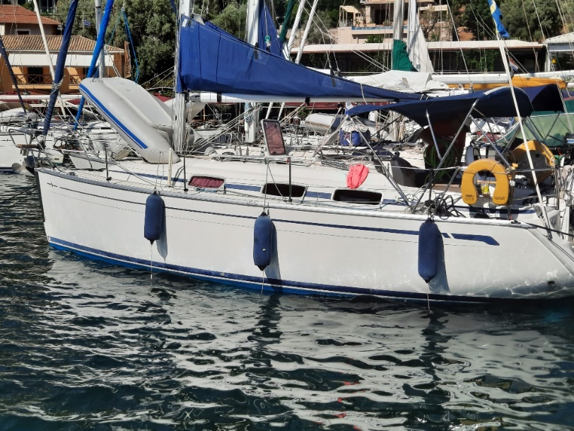

Förslag på placering av gummibåten på däck, det går att passera på sidorna.

**Ankar vinschen Vi har haft sönder minst 10 vinschar**

OBS nytt sätt att avlasta ankaret: Sätt kroken i kättingen (se bild) och surra båda linorna i var sin knape. Gör detta så snart som ankaret skall:

* Backas fast i leran
* Har fastnat och behöver dras loss åt olika håll
* Tillfällig ankring för att några skall bada
* All annan ankring
* **LÄS separat instruktion och gå igenom med din besättning.**
* vilka signaler som den som sköter ankaret skall ge till kaptenen vid upptagning så att han stöttar med motorn och kör åt rätt håll. Ankar vinschen skall inte dra hela båten
* Vilken signal skall du ge för att kaptenen skall lägga friläge (handen rakt upp som polisens stopp tecken?)
* Som tidigare måste man stanna uppmatningen av kedjan och flytta kedjan framåt med en pinne eller handen. Om detta glöms så byggs en pyramid upp och kedjan kan fastna underifrån i vinschen och sitta som om den vore fastsvetsad. Givetvis måste du stanna motorn innan du pillar med pinnen eller fingrarna.
* Metoden med free fall rekommenderas starkt. Träna gärna på lite grundare vatten. Träna då på:
* Hur fort skall ankarskötaren släppa ut kättingen (lär dig se hur vinkeln på kättingen ändrar sig beroende på om du ligger långt före eller just in time med utsläppet.
* Free fall systemet startas **efter** att man har släppt ned ankaret ca 80 cm från vattenytan. Detta görs genom att plastvinschhandtaget (ligger i boxen) dras bakåt (kan sitta ganska hårt)
* Går smidigt att öka o sänka farten. Tänk på att låsa hårt (handtaget trycks framåt). OBS ta ut plastvinschen genast ur vinschen, skulle du köra vinschen med handtaget i så går det sönder. Det går att köra med ett aluminium handtag men då är der vinschen som går sönder inte handtaget….
* Diesel motorn måste alltid vara i gång om du skall köra med vinschen. Drar för mycket ström.
* Kontrollen till vinschen måste alltid förvaras inomhus under körning, kontakterna tål inte vatten. Sätt på skyddshuven.
* 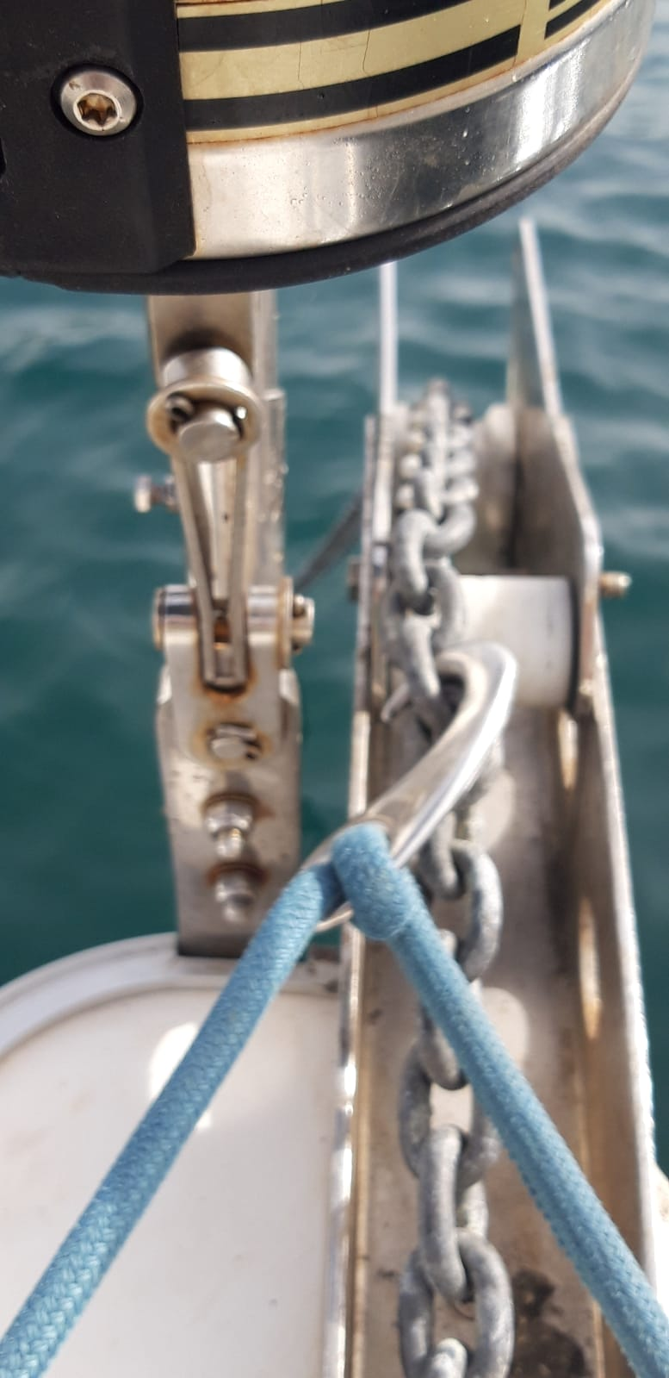

Nytt sätt att avlasta ankaret:

Sätt kroken i kättingen och surra båda linorna i var sin knape. Gör detta så snart som ankaret skall:

* Backas fast i leran
* Har fastnat och behöver dras loss åt olika håll
* Tillfällig ankring för att några skall bada
* All annan ankring
* **Inför Årsmötet den 20 november**

När du nu besöker Ada ta då och fundera på hur du ställer dig till följande förslag som vi skall besluta om på årsmötet:

Ny landgång som är lättare än den gamla, byggd i stavar med lite mellanrum. Se dig om så hittar du nog någon på andra båtar. Den begagnade aluminiumlandgången går inte att göra något vettigt med. Tror vi kan sälja den för samma pris som vi köpte den för dvs 500Kr.

Införskaffande av två fläktar en i varje sovutrymme.

Slipning och flera lager lack av nedan. Du kan prioritera, behöver inte vara alla områden.

1. Trappan
2. Ledstänger
3. Faneren bakom Ledstängerna
4. Bordet i salongen
5. Skrivbordet inkl sarger
6. Toalett dörren utsida
7. Toalett dörren insida på toaletten
8. Hurtsarna på köket inkl sargen runt om.
9. Sidan med elkontakt under köksdiskbänken

Hur kan det bli så slitet?

Vattenstänk och solen som lyser på dropparna, Solen som lyser och bleker, våta fötter som springer nedför trappan för att hämta torra kläder/handdukar flera gånger om dagen i 6 dagar 20 veckor om året under mer än 15 år….

Jag önskar er alla en riktigt fin sommar och en härlig vistelse med Ada

Anders Hüllert 2021-07-26